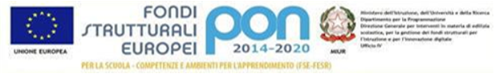
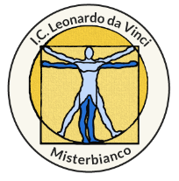

Repubblica Italiana – Regione Sicilia
ISTITUTO COMPRENSIVO STATALE
“Leonardo da Vinci”
Via Barone - 95045 MISTERBIANCO (CT)
CODICE MECCANOGRAFICO CTIC836004
TEL. 095/7556931 – Fax 095/7556930
E-mail: ctic836004@istruzione.it– WEB: www.icleonardodavincimisterbianco.gov.it

Allegato A (PERSONALE ATA) Codice CUP: E21B17000250006

Al Dirigente Scolastico
dell’Istituto Comprensivo “Leonardo da Vinci”
di Misterbianco (CT)

Il/La sottoscritto/a ________________________________________________________________

C H I E D E
In riferimento all’Avviso interno di selezione per il reclutamento del PERSONALE ATA, protocollo n. del di poter svolgere le attività connesse all’incarico indicato con una crocetta:
- Assistente Amministrativo
- Collaboratore Scolastico
Misterbianco, lì _____________________

Firma
______________________________

